基站能耗模型

目前所采用模型：总功率 = 天线功率 + 动态负载功率

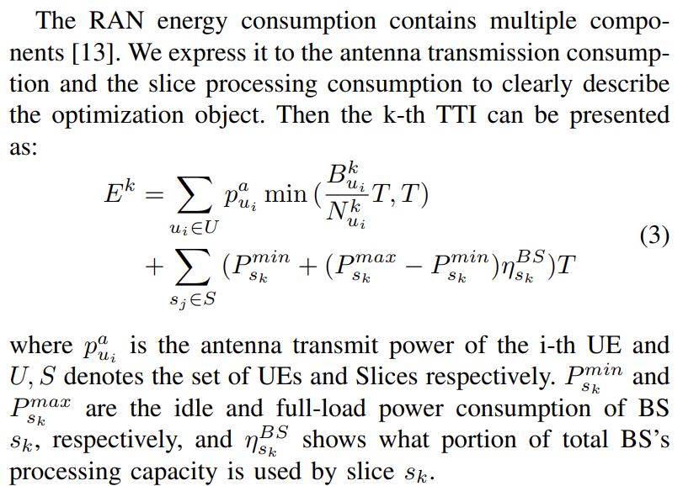

新功耗模型：

（这里把基站休眠分为3种模式：激活、部分切片休眠、完全休眠）

在蜂窝网络中，基站的功耗组成比较复杂，和流量负载并不是成比例关系。在相关研究（TN21、TMC20等）中，基站功耗被建模为两部分：与基站的流量负载无关的固定能源消耗、负载相关的设备电量消耗。固定消耗P1来自电源电路和冷却消耗（air conditioner），以及其他保持常开的通信组件（transceiver）。负载相关的功耗P2主要来自power amplifier。此外，基站的频繁休眠/唤醒切换操作所引起的电路功耗P3是不可忽视的（TWC22）。

由于不同切片的硬件设备休眠难以做到完全同步，因此基站的休眠程度分为两种等级:1）部分休眠，此时仅关闭休眠切片所支配设施；2）完全休眠，所有切片都进入休眠状态，基站此时具有最低功耗。具体来说，基站在时间t的3种功耗表示为：

$$\left\{\begin{aligned}{P1}_{t}=\left\{\begin{aligned}p1_{sleep} if \sum{a_i}=3 \\ p1 else\end{aligned}\right. \\ {P2}_{t}= \sum{\left(1-a_{m}\right)*rho_i*p2} \\ {P3}_{t}= \sum{\left(a_m-a_{m}^prev\right)*p3)}\end{aligned}\right.$$

其中，am=1表示第m个切片处于休眠状态，0表示激活状态。这里假设每个切片所分配的硬件资源相等，对应功耗表示为p2。总功耗Pt=P1t+P2t+P3t。